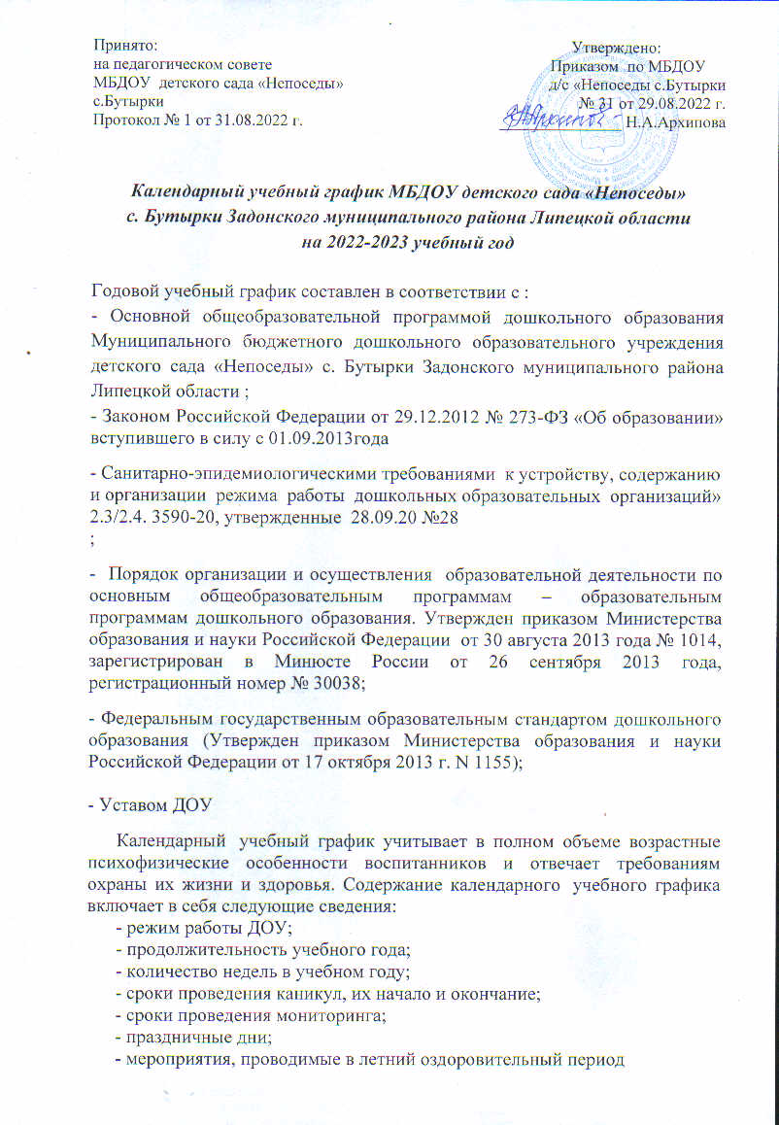

Муниципальное бюджетное дошкольное образовательное учреждение детский сад «Непоседы» с. Бутырки работает 5 дней, суббота и воскресенье – выходные дни. Согласно статье 112 Трудового Кодекса Российской Федерации, а также Постановления о переносе выходных дней Правительства РФ от 24.09.2015 г. № 1017  в  календарном учебном графике учтены нерабочие (выходные и праздничные) дни.

Выходные дни: суббота, воскресенье, праздничные дни

Длительность работы: 10,5 часов.

Ежедневный график работы: с 7.30 до 18.00

В образовательном учреждении функционируют 1 группа дневного пребывания:

1 разновозрастная группа находится по адресу: Липецкая область, Задонский район, с. Бутырки, ул. Рабочая, д.11

- младшая группа (от 1,5 до 3 лет),

- 2 младшая группа (от 3 - 4 лет),

- старшая группа (от 5 до 6 лет).

-подготовительная группа (от 6 до 8 лет)

-разновозрастная группа (от 1,5 до 8 лет)

Начало учебного года - 1 сентября, конец учебного года 31 мая:

- количество учебных недель 37 (с 01.09.2022 по 31.05.2023), (1 и 2 полугодия) без учета каникулярного времени.

-летние каникулы с 01.06.- 31.08.2023

-оздоровительный период с 01.05.-01.07.2023

- в середине года (январь, февраль) для воспитанников дошкольных групп организуются недельные каникулы, во время которых проводят занятия только эстетически-оздоровительного цикла (музыкальные, спортивные, эстетической направленности).

Организация воспитательно-образовательного процесса предполагает воспитание и обучение на специальных занятиях, в режимных моментах и в свободной самостоятельной деятельности детей в течении всего дня.

В соответствии с ФГОС ДО целевые ориентиры не подлежат непосредственной оценке, в том числе в виде педагогической диагностики (мониторинга), и не являются основанием для их формального сравнения с реальными достижениями детей. Однако педагоги в ходе своей работы  выстраивают индивидуальную траекторию развития каждого ребенка. Для оценки индивидуального развития   проводится **педагогическая диагностика** (оценка индивидуального развития дошкольников, связанная с оценкой эффективности педагогических действий и лежащая в основе его дальнейшего планирования) **в начале и конце учебного года**. Педагогический мониторинг проводится в ходе наблюдений за активностью детей в спонтанной и специально организованной деятельности

Праздники для воспитанников в течение учебного года планируются в соответствии с Годовым планом работы ДОУ на учебный год.

Организация каникулярного отдыха в детском саду имеет свою специфику и определяется задачами воспитания в дошкольном учреждении. Для эффективного физиологического и психологического развития детей планирование каникулярного отдыха тщательно продумывается.

Воспитательно-образовательная работа в летний оздоровительный период планируется в соответствии с Планом работы на летний период,   а также с учетом климатических условий.

Календарный учебный график обсуждается и принимается педагогическим советом, утверждается приказом заведующего  ДОУ до начала учебного года. Все изменения, вносимые в годовой учебный график, утверждаются приказом заведующего образовательного учреждения и доводятся до всех участников образовательного процесса.

**Организация образовательного процесса**

|  |  |  |  |  |
| --- | --- | --- | --- | --- |
| 1. Режим работы учреждения | | | | |
| Продолжительность учебной недели | | | 5 дней (с понедельника по пятницу) | |
| Время работы возрастных групп | | | 10,5 часов в день (с 7.30 до 17.30 часов) | |
| Нерабочие дни | | | Суббота, воскресенье и праздничные дни | |
| 2. Продолжительность учебного года | | | | |
| Учебный год | | с 01.09.2022 г. по 31.05.2023 г. | | 37 недель |
| I полугодие | | с 01.09.2022 г. по 31.12.2022 г. | | 17 недель |
| II полугодие | | с 09.01.2023г. по 31.05.2023 г. | | 19 недель |
| 3. Мероприятия, проводимые в рамках образовательного процесса | | | | |
| 3.1. Оценка индивидуального развития дошкольников, связанная с оценкой эффективности педагогических действий и лежащая в основе его дальнейшего планирования | | | | |
| Наименование | | Сроки | | Количество дней |
| Педагогическая диагностика | |  | |  |
| Младшая группа | | 01.10- 11.10.2021 | | 25.04-30.04.2022 |
| Средняя группа | | 01.10- 11.10.2021 | | 25.04-30.04.2022 |
| Старшая группа | | 01.10- 11.10.2021 | | 25.04-30.04.2022 |
| Подготовительная группа | | 01.10- 11.10.2021 | | 18.04.-30.04.2022 |
| 3. Каникулярное время, праздничные (нерабочие) дни | | | | |
| 3.1. Каникулы | | | | |
|  | Сроки/ даты | | | Количество каникулярных недель/ праздничных дней |
| Зимние каникулы | 31.01.2022-07.02.2022 | | | 1 неделя |
| Летние каникулы | 01.06.2022 г. – 31.08.2022 г. | | | 13 недель |

**4. Утренники, вечера развлечений**

|  |  |  |  |
| --- | --- | --- | --- |
|  | | | |
| **Наименование** | **Сроки/ даты** | | |
| День Знаний | 01.09.2021 г. | | |
| Осень разноцветная (по возрастным группам) | 01.10.2021 г. по 04.10.20212 г. | | |
| Новогодние утренники (по возрастным группам) | 23.12.2021 г. по 27.12.2021 г. | | |
| День Защитника Отечества | 19.02.2022 г. по 21.02.2022 г. | | |
| Международный женский день | 04.03.2022 г. по 06.03.2022 г. | | |
| День Здоровья | 20.03.2022 г. | | |
| День Космонавтики | 13.04.2022 г. | | |
| День Победы | 06.05.2022 г. по 08.05.2022 г. | | |
| День защиты детей | 01.06.2022 г. | | |
| День России | 11.06.2022 г. | | |
| День Государственного флага Российской Федерации | 21.08.2022 г. | | |
| **5. Мероприятия, проводимые в летний оздоровительный период** | | | |
| **Наименование** | | | **Сроки/ даты** |
| Музыкально-спортивный праздник «Международный День защиты детей» | | 30.08.2022 г. | |
| Развлечение «Азбука дороги» | | 10.09.2022 г. | |
| Спортивный праздник «Летняя Олимпиада » | | 22.06.2022 г. | |
| Музыкальное развлечение «Радуга лета» | | 30.06.2022 г. | |
| Физкультурно-оздоровительное мероприятие «Мама, папа, я – спортивная семья» | | 12.08.2022 г. | |
| Музыкально – спортивный праздник «До свиданья, лето!» | | 31.08.2022 г. | |
| Конкурсы и  выставки детских творческих работ | | Июнь-август | |
| Экскурсии в природу | | Июнь-август | |
| Целевые прогулки | | Июнь-август | |
| Мероприятия тематических дней | | Июнь-август | |